1st PERSON はNOUN を／がVERB masu stem | たいです。 | わたしはほんをよみたいです。  I want to read a book.
3rd PERSONはNOUN をVERB masu stem | たがっています。 | かれはほんをよみたがっています。  He wants to read a book.
 | たがらないです。 | かれはほんをよみたがらないです。  He doesn’t want to read a book.
 | たがりません。 | かれはほんをよみたがりません。  He doesn’t want to read a book.

- Use the prompts to make sentences using ～たがっています。:
例： やまださん －かいしゃ － やめます
やまださんはかいしゃをやめたがっています。

- かれ ー 日本中 － 旅行する
＿＿＿＿＿＿＿＿＿＿＿＿＿＿＿＿＿＿＿＿＿＿＿＿＿＿＿＿＿＿＿＿＿＿＿＿＿＿＿＿＿

- かのじょ － ピアノ － ならう
＿＿＿＿＿＿＿＿＿＿＿＿＿＿＿＿＿＿＿＿＿＿＿＿＿＿＿＿＿＿＿＿＿＿＿＿＿＿＿＿＿

- スミスさん －大学で － 日本語 － 勉強します
＿＿＿＿＿＿＿＿＿＿＿＿＿＿＿＿＿＿＿＿＿＿＿＿＿＿＿＿＿＿＿＿＿＿＿＿＿＿＿＿＿

- 三木さん － 車 － かいます
＿＿＿＿＿＿＿＿＿＿＿＿＿＿＿＿＿＿＿＿＿＿＿＿＿＿＿＿＿＿＿＿＿＿＿＿＿＿＿＿＿

- ジョンさん － いつも － すし － たべます
＿＿＿＿＿＿＿＿＿＿＿＿＿＿＿＿＿＿＿＿＿＿＿＿＿＿＿＿＿＿＿＿＿＿＿＿＿＿＿＿＿

- Use the prompts to make sentences using ～たがらないです。:
例： やまださん －ほん － よみます
やまださんはほんをよみたがらないです。

  - かれ ー うち － 歩きます
＿＿＿＿＿＿＿＿＿＿＿＿＿＿＿＿＿＿＿＿＿＿＿＿＿＿＿＿＿＿＿＿＿＿＿＿＿＿＿＿＿

  - かのじょ － ピアノ － れんしゅうします
＿＿＿＿＿＿＿＿＿＿＿＿＿＿＿＿＿＿＿＿＿＿＿＿＿＿＿＿＿＿＿＿＿＿＿＿＿＿＿＿＿

  - スミスさん －コート － ぬぎます
＿＿＿＿＿＿＿＿＿＿＿＿＿＿＿＿＿＿＿＿＿＿＿＿＿＿＿＿＿＿＿＿＿＿＿＿＿＿＿＿＿

  - 三木さん － アイポッド － かいます
＿＿＿＿＿＿＿＿＿＿＿＿＿＿＿＿＿＿＿＿＿＿＿＿＿＿＿＿＿＿＿＿＿＿＿＿＿＿＿＿＿

5. ジョンさん － ビル － のみます
＿＿＿＿＿＿＿＿＿＿＿＿＿＿＿＿＿＿＿＿＿＿＿＿＿＿＿＿＿＿＿＿＿＿＿＿＿＿＿＿＿

- Using the pictures as prompts. Discuss what each person wants to or doesn’t want to do.
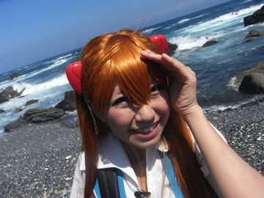
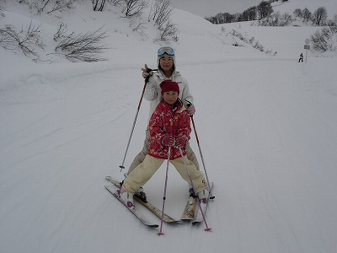
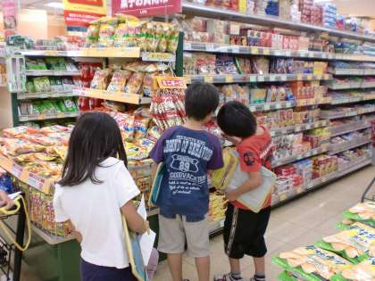
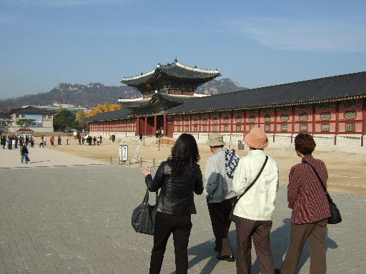

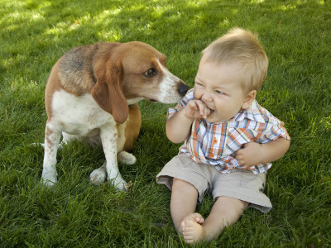
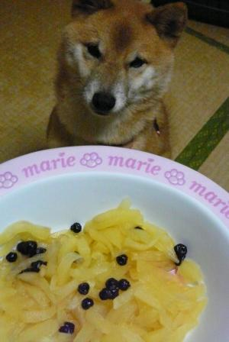

ANSWERS:
A.
1.かれは日本中を旅行したがっています。
2.かのじょはピアノをならいたがっています。
3.スミスさんは大学で日本語を勉強したがっています。
4.三木さんは車を買いたがっています。
5.ジョンさんはいつもすしをたべたがっています。
B.
1.かれはうちにあるきたがらないです。
2.かのじょはピアノをれんしゅうしたがらないです。
3.スミスさんはコートをぬぎたがらないです。
4.ジョンさんはビルをのみたがらないです。
C.
Various
Examples:
こどもたちはあめをかいたがっています。
かれはスキーをならいたがっています。
水木さんの家族はツアーに行きたがっています。
犬はこどもをキスしたがっています。男の子はにげりたがっています。
かんじょはぼうしをかぶりたがっています。およぎたがらないです。
犬はパスターを食べたがっています。
かれはコーヒーを飲みたがっています。

